168181, Республика Коми, Койгородский район, пст. Кажым, ул. Набережная д. 1

С Ё Р Н И Г И Ж Ö Д

П Р О Т О К О Л

ПУБЛИЧНЫХ СЛУШАНИЙ
по согласованию внесений изменений в ПЗЗ
муниципального образования сельского поселения «Кажым» муниципального района «Койгородский» Республики Коми.

ПРОТОКОЛ №
от 01 августа 2019 года
публичных слушаний по согласованию внесений изменений в ПЗЗ муниципального образования сельского поселения «Кажым» муниципального района «Койгородский» Республики Коми.

Место и время проведения публичных слушаний:
- Администрация СП «Кажым», 01 августа 2019 г. В 12-00 часов. Дом Культуры п.Кажым
На публичных слушаниях присутствуют:
Турубанова Е.В. Ведущий специалист администрации сельского поселения «Кажым»
Харитонова И.С. Специалист администрации сельского поселения «Кажым»
Коханенко Г.Н. Депутат Совета сельского поселения «Кажым»
Аршинкина Л.Ю. Депутат Совета сельского поселения «Кажым»
- жители пст. Кажым,пст.В.Турунъю-6 человек.
Информация о публичных слушаниях доведена до сведения населения через информационные стенды пст. Кажым.
Избраны прямым голосованием:
Председатель собрания –Турубанова Е.В., секретарь собрания – Харитонова И.С.
Вопросы, вынесенные на публичные слушания:
Согласование внесений изменений в правила землепользования и застройки муниципального образования сельского поселения «Кажым» муниципального района «Койгородский» Республики Коми
Выступила: Харитонова И.С., которая рассказала о том, что в п. Верхний Турунъю гражданином Прозоровым Петром Витальевичем планируется открытие пилорамы, для этого необходимо в Правилах землепользования и застройки поменять территорию с/х назначения , жилой зоны, зоны прочих территорий на производственную зону. Данные изменения обозначены на схеме границ изменяемой территориальной зоны. Всем присутствующим на публичных слушаниях было предложено ознакомится с изменениями.
Выступил Прозоров П.В., который рассказал о намерении открыть пилораму и развивать далее свое производство. На данных участках будет располагается пилорама, хозяйственные постройки, гараж для техники, продукты лесопиления,древесина.

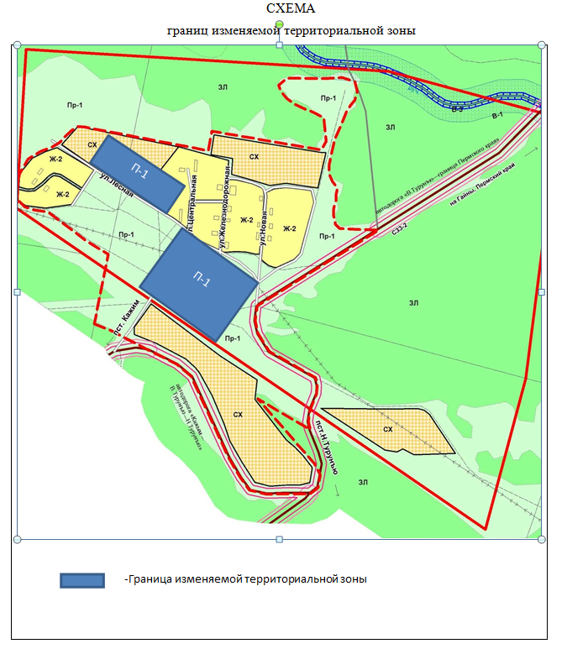
Турубанова Е.В. предложила ходатайствовать перед Советом сельского поселения «Кажым» о внесении изменений в правила землепользования и застройки муниципального образования сельского поселения «Кажым» муниципального района «Койгородский» Республики Коми.
Голосовали: за – 9 чел.
против – нет
воздержались - нет

Результаты публичных слушаний по согласованию внесений изменений в правила землепользования и застройки муниципального образования сельского поселения «Кажым» муниципального района «Койгородский» Республики Коми:

Решили:

Ходатайствовать перед Советом сельского поселения «Кажым» о внесении изменений в правила землепользования и застройки муниципального образования сельского поселения «Кажым» муниципального района «Койгородский» Республики Коми.

Председатель комиссии Е.В. Турубанова
Секретарь комиссии И.С. Харитонова
Жители п.Кажым:

Итоговый документ
публичных слушаний по согласованию внесений изменений в ПЗЗ муниципального образования сельского поселения «Кажым» муниципального района «Койгородский» Республики Коми.
01 августа 2019 года

п. Кажым
2019 г.

РЕШЕНИЕ
КОМИССИИ ПО ПРОВЕДЕНИЮ ПУБЛИЧНЫХ СЛУШАНИЙ ПО СОГЛАСОВАНИЮ ВНЕСЕНИЙ ИЗМЕНЕНИЙ В ПЗЗ МУНИЦИПАЛЬНОГО ОБРАЗОВАНИЯ СЕЛЬСКОГО ПОСЕЛЕНИЯ «КАЖЫМ» МУНИЦИПАЛЬНОГО РАЙОНА «КОЙГОРОДСКИЙ» РЕСПУБЛИКИ КОМИ.
п. Кажым 01 августа 2019 г.
Рассмотрев изменения и дополнения в ПЗЗ муниципального образования сельского поселения «Кажым» муниципального района «Койгородский» Республики Коми .
Комиссия по проведению публичных слушаний решила:
1. Утвердить итоговый документ публичных слушаний (приложение).
2.Обнародовать итоговый документ публичных слушаний на информационном стенде.

Председатель Комиссии Е.В. Турубанова
Секретарь И.С. Харитонова

Приложение к решению комиссии
по проведению публичных слушаний

ИТОГОВЫЙ ДОКУМЕНТ ПУБЛИЧНЫХ СЛУШАНИЙ
ПО СОГЛАСОВАНИЮ ВНЕСЕНИЙ ИЗМЕНЕНИЙ В ПЗЗ МУНИЦИПАЛЬНОГО ОБРАЗОВАНИЯ СЕЛЬСКОГО ПОСЕЛЕНИЯ «КАЖЫМ» МУНИЦИПАЛЬНОГО РАЙОНА «КОЙГОРОДСКИЙ» РЕСПУБЛИКИ КОМИ

Глава сельского поселения «Кажым» И.А. Безносикова довела до сведения присутствующих изменения в ПЗЗ муниципального образования сельского поселения «Кажым» муниципального района «Койгородский» Республики Коми
РЕШЕНИЕ
Рассмотрев и обсудив изменения в ПЗЗ муниципального образования сельского поселения «Кажым» муниципального района «Койгородский» Республики Коми в соответствии с Положением «О порядке организации и проведения публичных слушаний в муниципальном образовании сельского поселения «Кажым»
РЕШИЛИ:

1.Согласится на проведение дальнейшей работы по согласованию внесений изменений в ПЗЗ муниципального образования сельского поселения «Кажым» муниципального района «Койгородский» Республики Коми .
2. Ходатайствовать перед сельского поселения «Кажым» о внесении изменений в правила землепользования и застройки муниципального образования сельского поселения «Кажым» муниципального района «Койгородский» Республики Коми .
3.Обнародовать итоговый документ публичных слушаний на информационных стендах.

